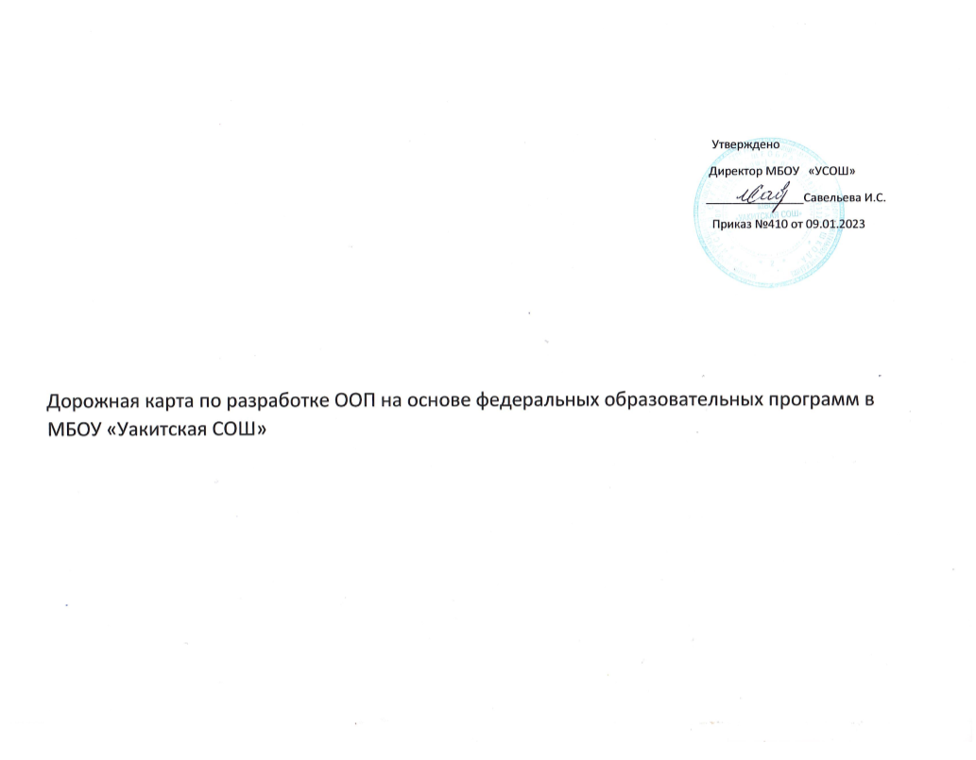Пояснительная записка

В соответствии с Федеральным законом от 24.09.2022 № 371-ФЗ «О внесении изменений в Федеральный закон "Об образовании в Российской Федерации" и статью 1 Федерального закона "Об обязательных требованиях в Российской Федерации"» образовательные организации должны разрабатывать основные образовательные программы в соответствии с федеральными государственными образовательными стандартами и соответствующими федеральными основными общеобразовательными программами. Содержание и планируемые результаты разработанных образовательными организациями образовательных программ должны быть не ниже соответствующих содержания и планируемых результатов федеральных основных общеобразовательных программ.

Образовательные организации должны привести ООП в соответствие с федеральными основными общеобразовательными программами до 1 сентября 2023 года. Федеральные образовательные программы (ФОП) Минпросвещения утвердило приказами от 16.11.2022 № 992, от 16.11.2022 № 993

Дорожная карта по разработке ООП на основе ФОП выполняет роль навигатора для реализации работы по приведению ООП, которые реализуются в МБОУ «Уакитская СОШ», в соответствие с ФОП.

Цель дорожной карты: организация и координация деятельности по приведению ООП НОО, ООО , СОО в соответствие с ФОП НОО, НОО,СОО.

Дорожная карта рассчитана на период с 17 января 2023 года до 1 сентября 2023 года. В результате реализации дорожной карты к 1 сентября 2023 года образовательные программы всех уровней будут приведены в соответствие с ФОП.

Дорожная карта представляет собой систему мероприятий по следующим направлениям:

организационно-управленческое обеспечение;

нормативно-правовое обеспечение;

мероприятия содержательного характера;

кадровое обеспечение;

методическое обеспечение;

информационное обеспечение;

финансовое обеспечение.

Дорожная карта содержит контрольные сроки исполнения мероприятий и ответственных. Также в дорожной карте определен перечень документов, которые будут разработаны в ходе реализации дорожной карты

|  |  |  |  |  |
| --- | --- | --- | --- | --- |
| № | Мероприятие | Срок исполнения | Результат | Ответственный |
| 1 | Создание рабочей группы по приведению ООП в соответствие с ФОП | Январь 2023 года | Приказ о создании рабочих групп по приведению ООП в соответствие с ФОП.    Рабочая группа по приведению ООП НОО в соответствие с ФОП НОО.    Рабочая группа по приведению ООП ООО в соответствие с ФОП ООО  Рабочая группа по приведению ООП СОО в соответствие с ФОП ООО | Директор Савельева И.С. Заместитель директора по УВР Коршунова Ю.А. |
|  | Проведение родительских собраний с целью информирования родителей о ФОП и необходимости приведения ООП уровней образования в соответствие с ФОП | февраль 2023 года | Протокол родительского собрания 1–4-х классов.    Протокол родительского собрания 5–9-х классов.  Протокол родительского собрания 10–11-х классов. | Директор Савельева И.С. Заместитель директора по УВР Коршунова Ю.А. классные руководители |
|  | Проведение родительского собрания для будущих первоклассников, посвященного обучению по ФГОС НОО-2021 и ООП НОО, соответствующей ФОП НОО | Май 2023 | Протокол родительского собрания для будущих первоклассников, посвященного обучению по ФГОС НОО-2021 и ООП НОО, соответствующей ФОП НОО | Директор Савельева И.С. Заместитель директора по УВР Коршунова Ю.А. |
|  | Анализ действующих ООП на предмет соответствия ФОП | Январь– февраль 2023 года | Аналитическая справка по каждой ООП уровня образования с выводами о соответствии требованиям ФОП и рекомендациями по приведению в соответствие с ФОП | Руководители рабочих групп |
|  | Анализ перечня учебников на предмет соответствия новому ФПУ, выявление учебников, которые исключены из перечня и нуждаются в замене | Январь– февраль 2023 года | Аналитическая справка заведующего библиотекой. Перечень учебников, исключенных из ФПУ и подлежащих замене с сентября 2023 года | Директор Савельева И.С. Заместитель директора по УВР Коршунова Ю.А., библиотекарь Коршунова М.В. |
|  | Перспективный перечень учебников, которые школе необходимо закупить до сентября 2023 года для обеспечения реализации ООП в соответствии с ФОП и новым ФПУ | Февраль–март 2023 года | Перечень учебников для использования в образовательном процессе при реализации ООП уровней образования в соответствии с ФОП на 2023/24 учебный год | Директор Савельева И.С. Заместитель директора по УВР Коршунова Ю.А., библиотекарь Коршунова М.В. |
|  | Мониторинг образовательных потребностей (запросов) обучающихся и родителей (законных представителей) для проектирования учебных планов НОО, ООО в части, формируемой участниками | Февраль–март 2023 года  А | Аналитическая справка заместителя директора по УВР. Аналитическая справка заместителя директора по ВР | Директор Савельева И.С. Заместитель директора по УВР Коршунова Ю.А. |
|  | Формирование банка данных нормативно-правовых документов федерального, регионального, муниципального уровней, обеспечивающих внедрение ФОП | февраль 2023 года – сентябрь 2023 года | Банк данных нормативно-правовых документов федерального, регионального, муниципального уровней, обеспечивающих внедрение ФОП | Директор Савельева И.С. Заместитель директора по УВР Коршунова Ю.А. |
|  | Изучение документов федерального, регионального уровня, регламентирующих введение ФОП | В течение всего периода | Листы ознакомления с документами федерального, регионального уровня, регламентирующими введение ФОП | Директор Савельева И.С. Заместитель директора по УВР Коршунова Ю.А. |
|  | Внесение изменений в программу развития образовательной организации | До 1 сентября 2023 года | Приказ о внесении изменений в программу развития образовательной организации | Директор Савельева И.С. |
|  | Внесение изменений и дополнений в Устав образовательной организации (при необходимости) | До 1 сентября 2023 года | Устав образовательной организации | Директор Савельева И.С. |
|  | Разработка приказов, локальных актов, регламентирующих приведение ООП в соответствие с ФОП | Январь 2023 года | Приказы, локальные акты, регламентирующие приведение ООП в соответствие с ФОП | Директор Савельева И.С. Заместитель директора по УВР Коршунова Ю.А. |
|  | Внесение изменений в локальные акты с учетом требований ФОП | Январь–август 2023 года | Положение о формах, периодичности, порядке текущего контроля успеваемости и промежуточной аттестации обучающихся с учетом системы оценки достижения планируемых результатов в ФОП. | Директор Савельева И.С. Заместитель директора по УВР Коршунова Ю.А |
|  | Утверждение ООП, приведенных в соответствие с ФОП, на заседании педагогического совета | До 1 сентября 2023 года | Протокол заседания педагогического совета. Приказ об утверждении ООП, приведенных в соответствие с ФОП | Директор Савельева И.С. Заместитель директора по УВР Коршунова Ю.А |
|  | Приведение в соответствие содержательного раздела ООП НОО с ФОП НОО: • внесение в ООП НОО федеральных базовых рабочих программ по учебным предметам «Русский язык», «Литературное чтение», «Окружающий мир»; • анализ программы формирования УУД в ООП НОО и приведение в соответствие с ФОП НОО | Март 2023 года | Содержательный раздел ООП НОО в соответствии с ФОП НОО. Федеральные базовые рабочие программы по учебным предметам «Русский язык», «Литературное чтение», «Окружающий мир» в составе ООП НОО. Программа формирования УУД в соответствии с ФОП НОО | Директор Савельева И.С. Заместитель директора по УВР Коршунова Ю.А |
|  | Анализ рабочей программы воспитания в ООП НОО и приведение в соответствие с федеральной рабочей программой воспитания ФОП НОО | Март 2023 года | Рабочая программа воспитания в ООП НОО в соответствии с федеральной рабочей программой воспитания ФОП НОО | Директор Савельева И.С. Заместитель директора по УВР Коршунова Ю.А |
|  | Анализ рабочей программы воспитания в ООП ООО и приведение в соответствие с федеральной рабочей программой воспитания ФОП ООО | Март 2023 года | Рабочая программа воспитания в ООП ООО в соответствии с федеральной рабочей программой воспитания ФОП ООО | Директор Савельева И.С. Заместитель директора по УВР Коршунова Ю.А |
|  | Приведение в соответствие организационного раздела ООП НОО с ФОП НОО: • выбор варианта учебного плана ФОП НОО; • формирование календарного учебного графика с учетом ФОП; • составление плана внеурочной деятельности с учетом направлений внеурочной деятельности и форм организации, указанных в ФОП НОО; • анализ плана воспитательной работы ООП НОО и приведение в соответствие организационного раздела ООП ООО с ФОП ООО: • выбор варианта учебного плана ФОП ООО или разработка учебного плана на основе варианта с возможностью перераспределения часов по предметам, по которым не проводят ГИА, для организации углубленного изучения; • формирование календарного учебного графика с учетом ФОП; • составление плана внеурочной деятельности с учетом направлений внеурочной деятельности и форм организации, указанных в ФОП ООО; • анализ плана воспитательной работы ООП ООО и приведение в соответствие с федеральным планом воспитательной работы в ФОП ООО  Приведение в соответствие организационного раздела ООП ООО с ФОП ООО: • выбор варианта учебного плана ФОП ООО или разработка учебного плана на основе варианта с возможностью перераспределения часов по предметам, по которым не проводят ГИА, для организации углубленного изучения; формирование календарного учебного графика с учетом ФОП; составление плана внеурочной деятельности с учетом направлений внеурочной деятельности и форм организации, указанных в ФОП СОО; анализ плана воспитательной работы ООП СОО и приведение в соответствие с федеральным планом воспитательной работы в ФОП СОО | Апрель 2023 года | Организационный раздел ООП НОО в соответствии с ФОП НОО. Учебный план на основе варианта учебного плана ФОП НОО. Календарный учебный график с учетом ФОП НОО. План внеурочной деятельности с учетом направлений внеурочной деятельности и форм организации, указанных в ФОП НОО. Календарный план воспитательной работы в соответствии с федеральным планом воспитательной работы в ФОП НОО  Организационный раздел ООП ООО в соответствии с ФОП ООО. Учебный план на основе варианта учебного плана ФОП ООО. Календарный учебный график с учетом ФОП ООО. План внеурочной деятельности с учетом направлений внеурочной деятельности и форм организации, указанных в ФОП ООО. Календарный план воспитательной работы в соответствии с федеральным планом воспитательной работы в ФОП ООО  Организационный раздел ООП СОО в соответствии с ФОП ООО. Учебный план на основе варианта учебного плана ФОП СОО. Календарный учебный график с учетом ФОП СОО. План внеурочной деятельности с учетом направлений внеурочной деятельности и форм организации, указанных в ФОП СОО. Календарный план воспитательной работы в соответствии с федеральным планом воспитательной работы в ФОП СОО | Директор Савельева И.С. Заместитель директора по УВР Коршунова Ю.А |
|  | Анализ кадрового обеспечения внедрения ФОП. Выявление кадровых дефицитов | Февраль–март 2023 года | Аналитическая справка заместителя директора по УВР | Директор Савельева И.С. Заместитель директора по УВР Коршунова Ю.А |
|  | Диагностика образовательных потребностей и профессиональных затруднений педагогических работников образовательной организации в условиях внедрения ФОП и федеральных базовых рабочих программ | Февраль–март 2023 года | Аналитическая справка заместителя директора по УВР | Директор Савельева И.С. Заместитель директора по УВР Коршунова Ю.А |
|  | Разработка и реализация плана-графика курсовой подготовки педагогических работников, реализующих федеральные базовые рабочие программы | Январь 2023 года | План курсовой подготовки с охватом в 100 процентов педагогических работников, реализующих федеральные базовые рабочие программы. Аналитическая справка заместителя директора по УВР | Директор Савельева И.С. Заместитель директора по УВР Коршунова Ю.А |
|  | Распределение учебной нагрузки педагогов на учебный год | До 25 августа 2023 года | Приказ об утверждении учебной нагрузки на учебный год | Директор Савельева И.С. Заместитель директора по УВР Коршунова Ю.А |
|  | Внесение в план методической работы мероприятий по методическому обеспечению внедрения ФОП | Февраль-март 2023 года | План методической работы. Приказ о внесении изменений в план методической работы | Директор Савельева И.С. Заместитель директора по УВР Коршунова Ю.А |
|  | Корректировка плана методических семинаров внутришкольного повышения квалификации педагогических работников образовательной организации с ориентацией на проблемы внедрения ФОП | Февраль-март 2023 года | План методических семинаров внутришкольного повышения квалификации педагогических работников образовательной организации | Директор Савельева И.С. Заместитель директора по УВР Коршунова Ю.А |
|  | Изучение нормативных документов по внедрению ФОП педагогическим коллективом | Январь–май 2023 года в соответствии с планами ШМС | Планы работы ШМС Протоколы заседаний ШМС | Директор Савельева И.С. Заместитель директора по УВР Коршунова Ю.А |
|  | Обеспечение консультационной методической поддержки педагогов по вопросам реализации федеральных базовых рабочих программ | В течение всего периода | План работы методического совета образовательной организации. Планы работы ШМС. Аналитическая справка заместителя директора по УВР | Директор Савельева И.С. Заместитель директора по УВР Коршунова Ю.А |
|  | Формирование пакета методических материалов по теме реализации ООП НОО в соответствии с ФОП НОО | В течение всего периода реализации ООП НОО | Пакет методических материалов по теме реализации ООП НОО в соответствии с ФОП НОО | Директор Савельева И.С. Заместитель директора по УВР Коршунова Ю.А |
|  | Формирование пакета методических материалов по теме реализации ООП ООО в соответствии с ФОП ООО | В течение всего периода реализации ООП ООО | Пакет методических материалов по теме реализации ООП НОО в соответствии с ФОП ООО | Директор Савельева И.С. Заместитель директора по УВР Коршунова Ю.А |
|  | Формирование пакета методических материалов по теме реализации ООП ООО в соответствии с ФОП СОО | В течение всего периода реализации ООП СОО | Пакет методических материалов по теме реализации ООП НОО в соответствии с ФОП СОО | Директор Савельева И.С. Заместитель директора по УВР Коршунова Ю.А |
|  | Проведение работы по информированию участников образовательных отношений о ФОП и необходимости приведения ООП уровней образования в соответствие с ФОП | Январь– сентябрь 2023 года | Пакет информационно-методических материалов. Разделы на сайте ОО | Директор Савельева И.С. Заместитель директора по УВР Коршунова Ю.А |
|  | Информирование родительской общественности о внедрении ФОП и приведении ООП НОО, ООО в соответствие с ФОП НОО, ООО | Январь– сентябрь 2023 года | Сайт образовательной организации, страницы школы в социальных сетях, информационный стенд в холле образовательной организации | Директор Савельева И.С. Заместитель директора по УВР Коршунова Ю.А |
|  | Информирование о нормативно-правовом, программном, кадровом и финансовом обеспечении внедрения ФОП | Январь– сентябрь 2023 года |  |  |
|  | Изучение и формирование мнения родителей о внедрении ФОП, представление результатов | В течение всего периода | Сайт образовательной организации, страницы школы в социальных сетях, информационный стенд в холле образовательной организации | Директор Савельева И.С. Заместитель директора по УВР Коршунова Ю.А |